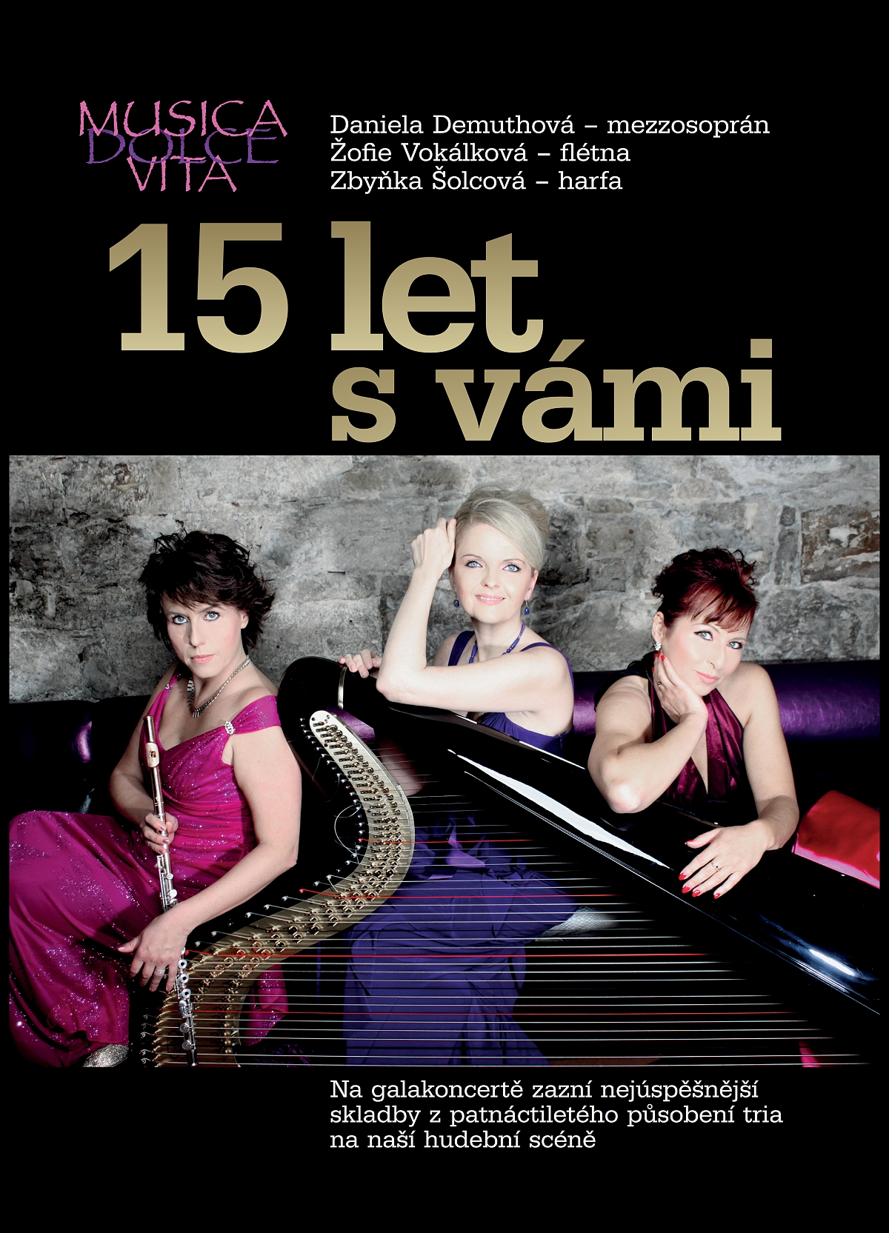

**Soubor MUSICA DOLCE VITA působí na české hudební scéně od roku 2005 a má na svém kontě stovky koncertů ve všech koutech naší vlasti.**

**Trio vystupovalo v posledních letech na řadě mezinárodních i tuzemských festivalů a bylo hostem koncertních cyklů např. Moravské filharmonie Olomouc, Jihočeské komorní filharmonie či Teplické komorní filharmonie.**

**MUSICA DOLCE VITA se věnuje interpretaci skladeb pro flétnu a harfu všech stylových období v podání špičkové sólové flétnistky Žofie Vokálkové a skvělé harfenistky Zbyňky Šolcové a ve spojení s písněmi a áriemi pro mezzosoprán Daniely Demuthové prezentuje širokou škálu tématických koncertů (tříkrálový, velikonoční, mariánský, adventní, vánoční).**

**K nejúspěšnějším programům tria patří Poetická zastavení, Klenoty české hudby, Hudba královen a Adventní kalendář. Všechny tyto tituly vyšly v průběhu let také na stejnojmenných CD. Dalšími úspěšnými programy jsou Na křídlech hudby, Čtvero ročních období , Mozartovo tajemství, Lístky do památníku či Písně beze slov.**

**Musica dolce vita**

**Daniela Demuthová – mezzosoprán**

**Žofie Vokálková – flétna**

**Zbyňka Šolcová – harfa**

***Johann Sebastian BACH*** *Air*

*(1685 - 1750)*

***Georg Philipp TELEMANN*** *Lesní kantáta (vivace)*

*(1681 – 1767)*

***Johann Sebastian BACH*** *Menuet a Badinerie ze svity h moll*

*(1685 - 1750)*

***Georg Fridrich HÄNDEL*** *Passacaglia pro sólovou harfu*

*(1685 – 1759) Árie „Ómbra mai fu“ z opery Xerxes*

***Marin MARAIS*** *La folie espagne pro flétnu sólo*

*(1656 – 1728)*

***Wolfgang Amadeus MOZART*** *Adagio ze sonáty C dur pro flétnu a harfu*

*(1756-1791)*

***Franz SCHUBERT*** *Ave Maria*

*(1797 – 1828)*

***Jean Baptist CARDON*** *Sonáta f moll pro harfu*

*(1760 – 1803)*

***Charles GOUNOD*** *Ave Maria*

*(1818 – 1893)*

***Antonio VIVALDI***  *Árie z oratoria Juditha triumphans:*

*(1678 – 1741) „Si fulgida per te“*